Temat: Praca plastyczna- Drzewa z liści kapusty

- Dziś pomysł na prostą i szybką pracę plastyczną przedstawiającą drzewo. Potrzebujemy
tylko liście kapusty, farby, pędzelki i kartki papieru.
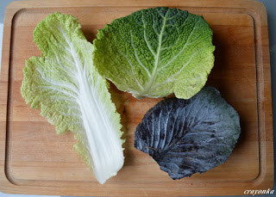
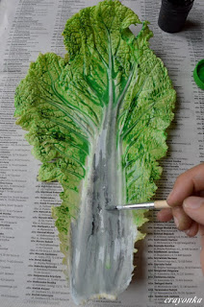
Liście dokładnie myjemy i osuszamy. Liść kapusty malujemy z jednej strony farbą. Możemy pomalować go na kształt drzewa - inną farbą malujemy wtedy koronę, a inną pień, tak jak zrobiłem to w tym przypadku:
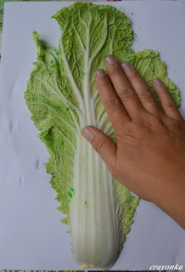
Odciskamy go na kartce papieru.
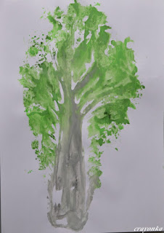

Najlepiej do tej pracy plastycznej nadają się liście jak najbardziej zewnętrzne, miękkie, które łatwo się odrywa i wygina. Im głębiej w kapustę, tym liście są twardsze i ciężej je będzie odcisnąć na kartce (będą się łamać i rwać)

Temat: Budowanie słownika poprzez zmysły.
- Bodźce słuchowe- wystukiwanie, wyklaskiwanie imienia dziecka np. Ku-ba . Utrzymujemy kontakt wzrokowy z dzieckiem.

- Wrażenia wzrokowe (m.in. obserwowanie twarzy rodzica, pokazywanie przedmiotów, ustawienie głowy dziecka w pożądanym kierunku) Pokazywanie przedmiotów użytku codziennego, nazywanie przedmiotów.

- Wrażenia dotykowe- wkładanie przedmiotu w dłonie dziecka, aby mogło dotykiem zbadać przedmiot, opowiadamy jaki jest (szorstki, gładki, zimny itp.)

- Doznania węchowe- wąchanie np. mydło, kawa, cytrusy, różnorodne przyprawy, które znajdziemy w kuchni, wszystko co ma jakiś specyficzny zapach. Nazywamy zapachy.

Temat: Zabawy z wodą.

- Wędrująca woda- należy przygotować trzy przeźroczyste naczynia, żółtą, niebieską i czerwoną bibułę. Do każdego naczynia wlać taką samą ilość wody i zanurzyć końcówki kawałków bibuły jak na zdjęciu. Czas na obserwację Jakiego koloru zrobiła się woda w szklankach ?
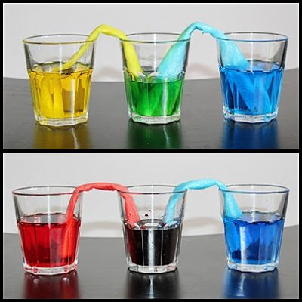
- Mini wulkany- potrzebujemy 4 szklanki z wodą, barwniki spożywcze(może być kolorowa bibuła do zabarwienia), soda kwasek cytrynowy, strzykawka. 3 szklanki z wodą barwimy każda na inny kolor, następnie do każdej z nich wsypujemy po jednym opakowaniu kwasku cytrynowego. Mieszamy, aż kwasek się rozpuści. Do pozostałej szklanki z wodą tej nie zabarwionej wsypujemy sodę. Za pomocą strzykawki nabieramy wodę z sodą i wstrzykujemy po kolei do szklanek z kolorową wodą. Następują mini wybuchy i bąbelkowanie
